任务8 网络编程
子任务2：创建一个UDP服务器和客户端完成任务10相同的功能。
说明：
UDP是无连接传输，没有TCP三次握手以及错误重传之类的机制。
server端
1. 建立数据报形式的socket
2. 公开一个端口，一边客户端连接
3. 开始接收数据
client端
1. 新建一个数据报socket
2. 收发数据
测试结果：
服务器端：
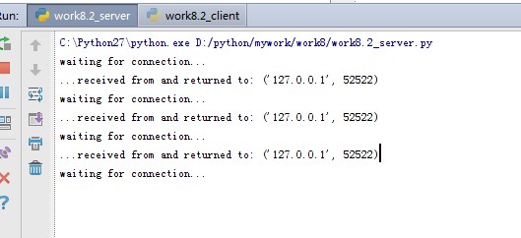
客户端：
